新たな公園活用に向けた試行実施プレーヤー募集

募集要項

# １　募集概要

## （１）目的

大阪市では、だれもが自分たちの公園を自由な発想で、もっと柔軟にもっと楽しく使いこなすための施策「みんなで公園活用事業」（愛称：パークファン事業）を進めています。

その検討にあたっては、市民・事業者のみなさまに、公園を活用した取り組みを、企画段階から実施まで行っていただき、その中で課題や必要な支援策などを把握しながら、継続的な展開に向けた仕組みなどの検討を進めていきたいと考えています。そこで、自由な発想による公園活用の企画を実施していただく市民・事業者の方（以下、プレーヤー）を募集します。

## （２）募集内容

市民・事業者のみなさまが「公園というフィールドを活用して、こんなことをやってみたい」、「こんなことが公園でできれば楽しいのではないか」などと思う、自由な発想による企画をご応募ください。１日限りの実施でも、複数日の実施でも結構です。また、参加者に楽しんでもらうための集客イベントに限らず、少人数で行う、プレーヤーご自身が楽しむための遊び企画などでも結構です。幅広いご提案をお待ちしています。

●映画上映イベント(海外事例)※1　●アウトドアグッズの展示・体験※2　　　 　●DIY体験※2

●アフリカンリトミック&アフリカンダンス※2●みずでっぽう大会※３　　　 ●おしゃれなｱﾌﾀﾇｰﾝﾃｨｰ（お茶会）※４

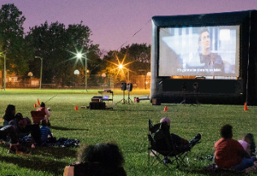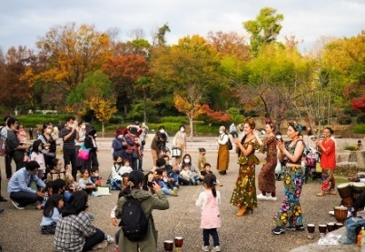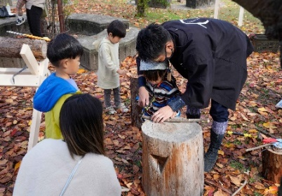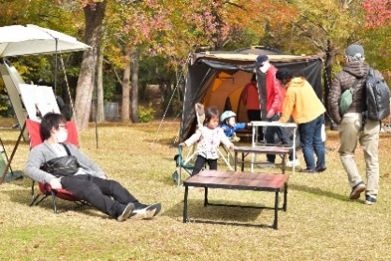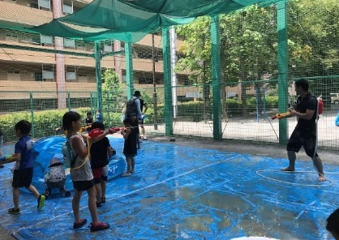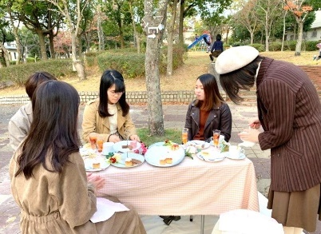

※２　花博開催30周年記念イベント「PARK JAM」（令和２年11月開催）にて実施

※４　神戸市須磨区（出典：神戸女子大学家政学部）

※１　アメリカ　シカゴ市（出典：シカゴ市公園局HP）

※３　東京都豊島区（出典：としまscope）

≪想定する企画内容（例）≫

* 映画上映イベント
* アウトドア体験（商品の展示及び体験）や参加体験型のワークショップ
* ヨガやダンスの体験
* 日常での遊びや飲食などをみんなで公園でやってみる
* その他、コロナ禍により実施が制限されるようになった屋内活動を公園でやってみる

≪公園の活用事例≫

## （３）応募資格

個人、団体、企業、個人事業者など、どなたでも応募いただけます。

ただし、次に該当する団体等はご応募いただけません。

* 暴力団等の反社会的勢力及びそれに属する個人、または密接な関係を有する個人及び団体

## （４）応募条件

* 企画から実施、当日の運営、実施後の報告まで応募者ご自身で実施する（できる）ものとしてください

注）企画のみ応募者で行い、当日の実施や運営は他の事業者等であるものは対象外とさせていただきます。

大阪市で一定の支援をいたします。支援の内容については、「２　応募から実施までの流れと留意事項」を参照してください。

* 試行実施の対象とする公園は次に示す15公園とします。実施したい公園を指定してください。

≪試行実施対象公園一覧≫

|  |  |  |
| --- | --- | --- |
| 公園名 | 公園面積 | 所在地 |
| 扇町公園 | 73,195 ㎡ | [北区扇町１丁目、２丁目](https://www.mapnavi.city.osaka.lg.jp/osakacity/MAP?API=1&mid=1&mps=5000&mpx=135.50907851721&mpy=34.703891721825&gprj=3&mtp=pfm&siz=525,1039&mtl=1001&itr=1) |
| 都島中央公園 | 10,000 ㎡ | [都島区中野町５丁目](https://www.mapnavi.city.osaka.lg.jp/osakacity/MAP?API=1&mid=1&mps=5000&mpx=135.52260329841&mpy=34.70714831954&gprj=3&mtp=pfm&siz=772,1495&mtl=1001&itr=1) |
| 下福島公園 | 41,307 ㎡ | [福島区福島4丁目、玉川１丁目](https://www.mapnavi.city.osaka.lg.jp/osakacity/MAP?API=1&mid=1&mps=5000&mpx=135.48237551594&mpy=34.690746422859&gprj=3&mtp=pfm&siz=552,1039&mtl=1001&itr=1) |
| 朝日橋公園 | 12,259 ㎡ | [此花区西九条６丁目](https://www.mapnavi.city.osaka.lg.jp/osakacity/MAP?API=1&mid=1&mps=5000&mpx=135.46199362674&mpy=34.681281445007&gprj=3&mtp=pfm&siz=772,1495&mtl=1001&itr=1) |
| 真田山公園 | 54,119 ㎡ | [天王寺区真田山町](https://www.mapnavi.city.osaka.lg.jp/osakacity/MAP?API=1&mid=1&mps=5000&mpx=135.52814172874&mpy=34.670021400055&gprj=3&mtp=pfm&siz=772,1495&mtl=1001&itr=1) |
| 西淀公園 | 32,681 ㎡ | [西淀川区大和田１丁目](https://www.mapnavi.city.osaka.lg.jp/osakacity/MAP?API=1&mid=1&mps=5000&mpx=135.45171934796&mpy=34.706625927554&gprj=3&mtp=pfm&siz=552,1039&mtl=1001&itr=1) |
| 野中南公園 | 9,540 ㎡ | [淀川区野中南２丁目](https://www.mapnavi.city.osaka.lg.jp/osakacity/MAP?API=1&mid=1&mps=5000&mpx=135.48296993476&mpy=34.725981627217&gprj=3&mtp=pfm&siz=552,1039&mtl=1001&itr=1) |
| 神路公園 | 13,725 ㎡ | [東成区東中本２丁目](https://www.mapnavi.city.osaka.lg.jp/osakacity/MAP?API=1&mid=1&mps=5000&mpx=135.54830569907&mpy=34.67809028852&gprj=3&mtp=pfm&siz=772,1495&mtl=1001&itr=1) |
| 巽公園 | 34,192 ㎡ | [生野区巽西１丁目、２丁目](https://www.mapnavi.city.osaka.lg.jp/osakacity/MAP?API=1&mid=1&mps=5000&mpx=135.54650264861&mpy=34.651315955886&gprj=3&mtp=pfm&siz=552,1039&mtl=1001&itr=1) |
| 旭公園 | 40,775 ㎡ | [旭区高殿５丁目](https://www.mapnavi.city.osaka.lg.jp/osakacity/MAP?API=1&mid=1&mps=5000&mpx=135.54085405426&mpy=34.717746561492&gprj=3&mtp=pfm&siz=552,1039&mtl=1001&itr=1) |
| 蒲生公園 | 16,505 ㎡ | [城東区中央３丁目](https://www.mapnavi.city.osaka.lg.jp/osakacity/MAP?API=1&mid=1&mps=5000&mpx=135.54476580085&mpy=34.703901072684&gprj=3&mtp=pfm&siz=552,1039&mtl=1001&itr=1) |
| 北加賀屋公園 | 20,449 ㎡ | [住之江区北加賀屋５丁目](https://www.mapnavi.city.osaka.lg.jp/osakacity/MAP?API=1&mid=1&mps=2500&mpx=135.47554466965&mpy=34.62291687326&gprj=3&mtp=pfm&siz=772,1495&mtl=1001&itr=1) |
| 沢之町公園 | 25,454 ㎡ | [住吉区南住吉３丁目](https://www.mapnavi.city.osaka.lg.jp/osakacity/MAP?API=1&mid=1&mps=5000&mpx=135.5019087876&mpy=34.604232795489&gprj=3&mtp=pfm&siz=552,1039&mtl=1001&itr=1) |
| 浅香中央公園 | 34,488 ㎡ | [住吉区浅香１丁目](https://www.mapnavi.city.osaka.lg.jp/osakacity/MAP?API=1&mid=1&mps=2500&mpx=135.51003317021&mpy=34.59117128248&gprj=3&mtp=pfm&siz=772,1495&mtl=1001&itr=1) |
| 六反さくら公園 | 10,000 ㎡ | [平野区長吉六反１丁目](https://www.mapnavi.city.osaka.lg.jp/osakacity/MAP?API=1&mid=1&mps=5000&mpx=135.58044563794&mpy=34.610098170025&gprj=3&mtp=pfm&siz=552,1039&mtl=1001&itr=1) |

注）実施したい公園を１公園だけ指定いただくことも、複数公園指定いただくことなども可能です。詳細は「４　応募に関する事項　（１）応募書類」を参照してください。

# ２　応募から実施までの流れと留意事項

* 応募にあたっては、本募集要項の記載内容をよくご確認、ご理解いただいたうえでご応募ください。また、応募内容に虚偽の内容があった場合は、失格とさせていただきますので、あらかじめご了承ください。
* ご応募いただいた内容を、大阪市建設局にて審査させていただき、実際に試行実施していただく企画を最大10企画程度選定いたします。
* 審査にあたっては、次の審査項目について、外部有識者のご意見も参考としながら審査します。

≪審査の視点≫

|  |  |
| --- | --- |
| 審査項目 | 審査の視点（例） |
| 実現性 | * 過去に他の公園で実施した実績があるなど、応募者による着実な実施が見込まれる企画内容や規模であるか * 近隣地域への影響（騒音など）に配慮した対策が取られる等、円滑なプログラム実施が期待できるか * 一般来園者の公園利用に支障をきたす恐れがないか * 感染症拡大防止の対応が可能な企画であるか |
| 継続性 | * 今後、一定の頻度で継続的な実施が見込める内容、規模であるか * 対象とする公園の地域性や環境を十分に配慮した、または活かした内容であるなど、今後、幅広い関心・参加・協力が見込めるか |
| 新規性／独創性 | * 前例がない、または少ない、実験的でおもしろい内容であるか |
| 地域等への還元 | * 公園の清掃等の維持管理への協力など、公園や周辺地域、公園利用者等への還元などが考慮されているか |
| 将来の展開可能性 | * 応募者による実施だけでなく、他の市民、事業者等によって将来、幅広い展開の可能性が期待できるか |

* 公園の周辺環境等の地域性や、試行実施としての企画の多様性（バリエーション）等も考慮しながら選定させていただきますので、ご了承ください。
* 選定結果は６月上旬頃に、大阪市ホームページで発表するとともに、選定された応募者あてに通知します。選定されなかった応募者には通知いたしませんのでご了承ください。
* 選定された場合、ご応募いただいた内容をもとに、応募者ご自身で企画、実施していただきます。
* 警察、消防、周辺地域、公園事務所、その他企画の実施にあたり調整が必要な関係機関との協議も、応募者ご自身で行っていただきます。
* 実施にあたっては都市公園法、大阪市公園条例の規定を遵守するとともに、上記の関係機関との協議の中での指示等に従ってください。
* 実施にあたっては大阪市公園条例に規定する[占用許可及び行為許可の申請](https://www.city.osaka.lg.jp/kensetsu/page/0000009736.html)、[使用料の納付](https://www.city.osaka.lg.jp/kensetsu/page/0000009730.html)が必要です。

|  |
| --- |
| ≪使用料の例（目安）≫  10ｍ×10ｍ（100㎡）の区画を囲い、その範囲で10時から16時までの６時間イベントを行う。  ９時から10時までの１時間を準備時間、16時から18時までの２時間を撤収時間として占用する。  ①入場料を徴収しない場合：使用料 670円（／100㎡・３時間）  ➡　670円×１（100／100㎡）×３（９／３時間）＝ 2,010円  ②入場料を徴収するイベント：使用料 1,340円（／100㎡・３時間）  　➡　670円×１（100／100㎡）×１（１／３時間）＝ 670円（準備時間）  1,340円×１（100／100㎡）×２（６／３時間）＝ 2,680円（開催時間）  　670円×１（100／100㎡）×１（２／３時間）＝ 670円（撤収時間）  計　4,020円  ※上記は一例であり、飲食店（露店）を出店する場合は別途、露店営業の使用料が必要となります。また、要件を満たせば減免となる場合もあるため、実際に納付いただく金額はイベントの内容や占用する形態等で異なります。  ※使用料の単価は令和３年３月現在。令和3年度内に使用料改定を予定しており、大阪市公園条例の改正案が大阪市会にて可決された場合は、入場料を徴収しない場合730円（／100㎡・3時間）、入場料を徴収する場合1,460円（／100㎡・3時間）となります。 |

* 企画から実施までを通して、大阪市建設局が委託契約する建設コンサルタントが相談窓口となって支援します。
* 具体的な支援の内容は次のようなものであり、物品提供や金銭的な支援、当日の運営スタッフなどの人的支援は行いません。

|  |
| --- |
| ≪具体的な支援の例≫   * 集客を求めるイベントの場合における告知などの広報（情報発信） * 企画段階における助言（公園での禁止事項など） * 関係機関との協議にあたっての相談窓口（連絡調整、協議の場への同席など） |

* 企画から実施までを通して、今後の継続的な展開に向けた検討を行うため、実施後の報告や実施時の写真の提供、アンケート調査やヒアリング調査等にご協力ください。

# ３　スケジュール

令和３年３月26日（金） 募集開始

　　　　５月６日（木） 応募締切

　　　　５月中 応募内容の審査

　　　　６月上旬～中旬頃 選定結果を応募者に通知

（参考）６月中旬頃 大阪市の業務委託事業者の決定

# ４　応募に関する事項

## （１）応募書類

所定の応募用紙に次の内容を記載のうえ、ご応募ください。

■応募者名 氏名、団体名、企業名　など  
募集要項の遵守欄の記載内容をご確認のうえ、□（チェック欄）に✓（チェック）を付けてください。

■応募者概要 団体・企業の場合は団体の概要、企業の主な業務内容　など  
（URLなどがあれば記載してください。別紙としてパンフレットなどをご送付いただいても結構です。）

■ご連絡先 電話番号、メールアドレス、団体や企業の場合はご担当者名　など  
（応募内容の詳細について本市からお問い合わせさせていただく場合があるため、日中ご連絡可能な連絡先をご記入ください。）

注）本市からご連絡させていただいた際に、一定期間以上連絡がつかない場合などは、辞退扱いとさせていただきますのでご了承ください。

■企画名 企画の名称

■実施希望公園 対象公園の中から、実施を希望する公園すべてを丸で囲ってください。（複数選択可）  
備考欄には、希望する理由や希望する公園以外での実施の可否などのご希望を、できる限り詳細にご記入ください。  
例）駅が近くアクセスが良いから、○○公園でのみ実施希望する

○○公園と△△公園のいずれかで実施を希望する

○○公園と△△公園の両方で実施を希望する

○○公園での実施を希望するが、他の公園でも可

どこの公園でも可　など

■企画内容 次の内容について、できる限り具体的にご記入ください。

記入欄が不足する場合、別紙としていただいても結構です。

【概要】

企画の目的や趣旨、実施内容、実施回数、開催日程、公園内の開催場所、範囲、規模、想定参加人数、来場見込み数など

【実施方法及び実施体制】

参加費の徴収の有無、実施体制（実施人数、共催、協賛など）

注）実施にあたり企業等からの協賛を募ることは可とします

【アピールポイント】

応募の動機、企画に対する想い、企画を実現することにより公園や地域がどう良くなるのか　など

■その他 実施に際してのご希望、実現のための条件等があれば記載してください。  
また、過去に同様のイベントなどを開催した実績があれば記載してください。（URLなどがあれば記載してください。）

## （２）応募期限

令和３年５月６日（木）　必着

## （３）応募方法

「６　提出先・お問合せ先」に記載の住所またはメールアドレスまで、郵送またはメールにてご応募ください。電話や大阪市窓口での口頭によるアイディアは、受け付けておりません。

# ５　その他留意事項等

## （１）応募に関する質問等について

応募手続きなどのお問合せについては、「６　提出先・お問合せ先」までお問合せください。

## （２）企画の選定結果について

ご応募いただいた企画の採否等に関する応募者からの個別の問い合わせには返答致しかねますので、ご了承ください。

## （３）応募書類の取り扱い

応募書類に記載いただく個人情報については、大阪市個人情報保護条例に基づき適切に管理し、他の目的に利用・提供いたしません。

また、応募いただいた企画の知的財産等、すべての権利は応募者に帰属します。

# ６　提出先・問い合わせ先

担当：大阪市建設局公園緑化部調整課

住所：〒553-0005

大阪市福島区野田１-１-86

大阪市中央卸売市場本場 業務管理棟６階

電話：06-6469-3816

電子メール：[hanahaku30@city.osaka.lg.jp](mailto:hanahaku30@city.osaka.lg.jp)